**镁合金产品表面高导电、高耐蚀膜层制备技术**

**1.技术特色**

* 可以根据产品的技术要求选择工艺；
* 可以处理不同合金牌号的镁合金产品（铸件或者型材）。

**2.技术指标**

* 导电性能（5 mΩ·cm2）；
* 耐腐蚀性能： GJB150.11A-2009 CASS试验≥ 148小时；
* 结合强度： 150℃保温1小时-室温水冷 20 次。

**3.技术成熟度（1-10级）**

8～9级。

**4.代表性产品**

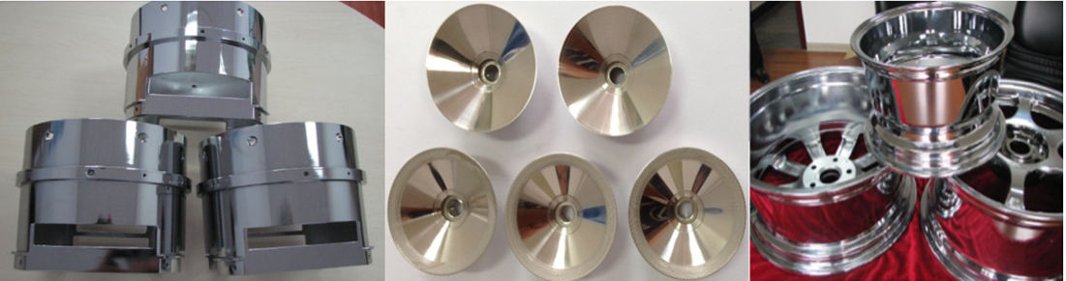

**5.备注说明**

* 可以根据客户的特定需求进行技术研发；
* 可以进行成套或单项技术转让或技术服务；
* 可以对已有技术成果完成交钥匙工程技术服务。